МДОАУ «Детский сад № 96 г.Орска»

«Зачем нужно экологическое воспитание»

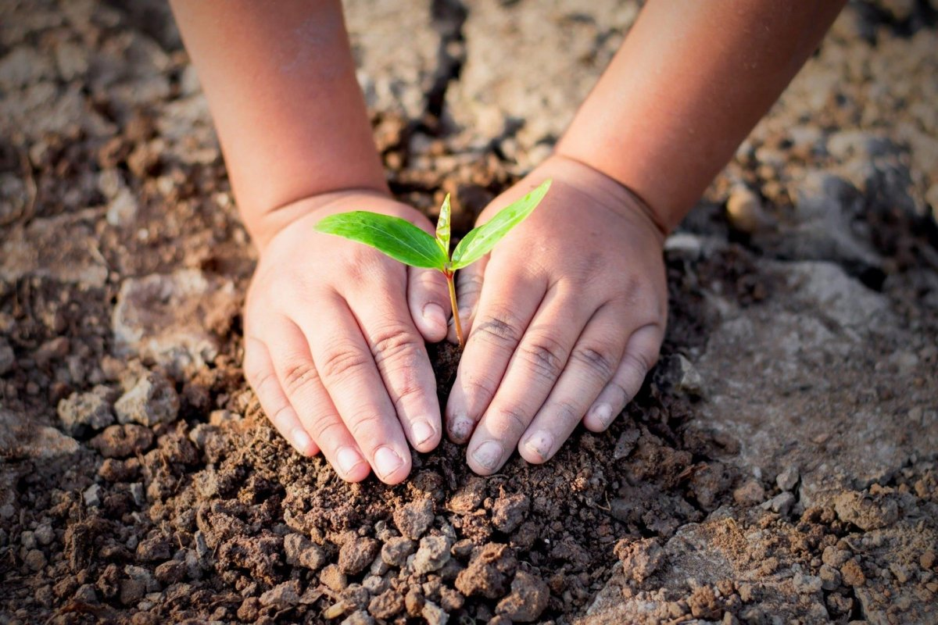

Подготовила:

воспитатель в.к.к

Истомина Г.В

г.Орск 2023 г
Сегодня все чаще можно услышать призывы о необходимости экологического воспитания детей. Влияние человека на природу на протяжении многих веков носило разрушающий характер. А со второй половины XIX века, когда технологический прогресс вышел на новый уровень, это влияние приобрело такие масштабы, что природа не успевает с ним справляться. Внимание проблемам экологии уделяется во всем мире — приоритетным стало движение: «Человек + Природа = Единство».
Однако многочисленные международные программы по решению экологических проблем до сих пор не дают желаемого результата. Во-первых, они обладают долгосрочным эффектом: просто невозможно за 5-10 лет исправить вред, наносимый столетиями. Во-вторых, отсутствует понимание глобальных экологических проблем и возможностей их решения на уровне каждого человека. Именно второй аспект призвано «подтянуть» экологическое воспитание.
Экологическое воспитание – это формирование у человека убежденности в необходимости бережного отношения к природе. Человек, получивший экологическое воспитание, осознает ценность природных ресурсов и всего живого на земле, понимает силу и возможности природы, но также знает, что они небезграничные и требуют бережного обращения.
Главные цели экологического воспитания:
- Ознакомление с современными экологическими проблемами — глобальными и региональными.
- Обучение сознательному отношению к природе и всему живому на земле.
- Знакомство с конкретными методами сохранения окружающей среды.
Что дает ребенку экологическое воспитание?
- Экологическое воспитание не только формирует готовность защищать природу, но и закладывает основы нравственности в ребенке.
- Новые знания об окружающем мире и процессах, происходящих в нем, способствуют развитию интеллекта и аналитических способностей.
- Развивает способность видеть красоту природы и формирует чувство эстетики.
- Наблюдение за природой развивает внимание и память.
- Навыки ухода за животными и растениями учат сопереживать живым существам.
В каком возрасте следует начинать экологическое воспитание?
Собственно, ребенок в возрасте 3-4 лет уже начинает активно знакомиться с окружающей средой – животными, растениями. И это — лучший период для того, чтобы прививать ему навыки бережного отношения ко всему живому.
В дошкольном возрасте ключевая роль в экологическом воспитании ребенка возлагается на родителей. Малыш на подсознательном уровне перенимает модель поведения взрослых, и в первую очередь, родителей. Слова папы или мамы о том, что нельзя обижать животных, совершенно бесполезны, если в следующий момент родитель будет прогонять камнями с детской площадки случайно забредшего туда бездомного пса.
Доступные способы экологического воспитания ребенка в дошкольном возрасте
Начинать следует с наблюдения за природой. Нужно объяснить малышу, что человек (даже ребенок) в большинстве случаев сильнее и умнее других живых существ, и на нем лежит ответственность за сохранение их жизни. Расскажите, что нельзя тянуть собаку или кота за хвост, а также отрывать бабочке крылья, топтать цветок и т. д, потому что живые существа испытывают боль и могут погибнуть от неправильного обращения.
Несколько простых способов знакомства с окружающей природой в рамках экологического воспитания:
- При знакомстве с животными (кошка, собака, пони и др.) учите ребенка гладить их очень аккуратно – это процесс должен доставлять удовольствие обоим «сторонам».
- Учите малыша, что за некоторыми животными лучше просто наблюдать – делать это необходимо тихонько, чтобы не испугать. Речь идет о птичках, белочках, бабочках, например. Показывайте, что такое наблюдение может быть очень интересным – как птички ищут корм, как они общаются между собой и т.д.
- Полезными будут и наблюдения за растениями. Продемонстрируйте, что если не ломать ветку, кустик или стебель, то каждый день можно наблюдать, как появляются новые листики, как они увеличиваются в размерах, появляются и раскрываются цветочки. Кроме того, растения – это отличное пособие для изучения форм, цветов и текстур.
- Дети старшего дошкольного возраста или школьники могут стать отличными помощниками в уходе за растениями и животными.
Популярная и распространенная практика – уход за домашними животными. Это действительно замечательно, но при одном условии – родители не должны целиком перекладывать ответственность за животное на ребенка, независимо от того, собака это, кот, хомяк или рыбки! Ребенок может не справиться с возложенной на него ответственность или просто забывать, и нет ничего хуже, чем вид неухоженного, замученного и несчастного животного перед глазами. И верх безответственности взрослых – возврат животного, ведь в первую очередь нужно демонстрировать ответственность за братьев меньших и прививать это качество ребенку.
Если нет возможности завести домашнего питомца, то сделайте семейной традицией посещать:
- зоопарк;
- выставки кошек и собак;
- экофермы;
- ботанические сады и дендрарии;
- зоологические музеи и т.д.
Уделяя внимание экологическому воспитанию ребенка, вы способствуете формированию личности с устойчивыми моральными принципами и ответственным отношением ко всему живому. И наиболее эффективным экологическое воспитание будет в том случае, если оно подкреплено личным примером родителей.

